Муниципальное автономное учреждение дополнительного образования «Специализированная детско-юношеская спортивная школа Олимпийского резерва № 12»

Методическая разработка на тему:

МЕТОДИКА БАЗОВОЙ ТЕХНИЧЕСКОЙ ПОДГОТОВКИ ЮНЫХ ДЗЮДОИСТОВ 10-11 ЛЕТ.

Составил:
Тренер – преподаватель по дзюдо
Гилязов Ильшат Ильясович

Набережные Челны – 2015
ОГЛАВЛЕНИЕ
ВВЕДЕНИЕ………………………………………..…………………………..... |  | 3
Глава 1. СОСТОЯНИЕ ВОПРОСА ПО ДАННЫМ СПЕЦИАЛЬНОЙ  ЛИТЕРАТУРЫ ………………………………………………………………...... |  | 4
1.1.  1.2.  1.3. | Проблемы в методике начального обучения дзюдо........  О базовых движениях и базово-кустовом методе обучения технике.....  О систематизации и классификации техники дзюдо в стойке……... | 4  6  7
1.4. | Заключение по первой главе……………………………………………... | 9
Глава 2. МЕТОДЫ И ОРГАНИЗАЦИЯ ИССЛЕДОВАНИЯ ……………….. |  | 11
2.1. | Методы исследования……………....................................................... | 11
2.2. | Организация исследования…………………………………………... | 12
Глава 3. РЕЗУЛЬТАТЫ ИССЛЕДОВАНИЯ И ИХ ОБСУЖДЕНИЕ……..... |  | 14
3.1. | Результаты анализа литературы…………………………………….. | 14
3.2. | Экспериментальная методика технико-тактической подготовки бойцов 10-13 лет по армейскому рукопашному бою ……………… | 15
3.3. | Результаты проверки эффективности разработанной методики технико-тактической подготовки …………………………………… | 18
ВЫВОДЫ……………………………………………………...………………. |  | 21
ПРАКТИЧЕСКИЕ РЕКОМЕНДАЦИИ………………………………………. |  | 22
СПИСОК ЛИТЕРАТУРЫ………………………………………………...……. ПРИЛОЖЕНИЕ ………………………………………………………………... |  | 23  25

ВВЕДЕНИЕ

Актуальность исследования. Технико-тактическая подготовленность является решающим фактором спортивных достижений дзюдоистов.
Известно, что технико-тактические действия - это основное средство ведения борьбы. Фундамент технико-тактического мастерства создает базовая техническая подготовка на самых ранних этапах спортивной подготовки.
Совершенствование методики базовой технической подготовки юных дзюдоистов 10-11 лет связано с поиском новых путей повышения эффективности обучения технико-тактическим действиям, выполняемым в условиях соревновательных поединков (Семенов А.Г., 2001, 2002). А в дзюдо это, прежде всего, броски.
По мнению ряда специалистов, эффективность базовой технической подготовки может быть значительно повышена, если обучение будет производиться с использованием базовых движений, характерных для данного стиля борьбы, и базово-кустового принципа построения приемов.
Наиболее значимым для определения методики начального обучения в процессе базовой технической подготовки юных борцов является использование моделей техники
борьбы, отражающих пространственные и динамические структуры приемов борьбы с ранжированием элементов по уровню значимости (Шулика Ю.А., 1981; Чернышев В.А.,1990).
Эффективность применения базовых движений и базово-кустового принципа при обучении в других видах восточных единоборств и неэффективное
использование этих принципов при начальном обучении технико-тактическим действиям в дзюдо определяют актуальность данного исследования.
Объектом исследования является процесс технико-тактической подготовки в борьбе дзюдо.
Предмет исследования – методика обучения юных дзюдоистов 10-11 лет разнонаправленной технике дзюдо в стойке с использованием базовых движений.
Цель исследования – повысить качество базовой технической подготовки юных дзюдоистов 10-11 лет.
Гипотеза исследования - предполагается, что начальное обучение технике дзюдо в стойке с учетом выявленных базовых движений будет способствовать лучшему освоению и результативному использованию технических действий в условиях соревнований дзюдоистами 10 – 11 лет.
Задачи исследования:
- Провести анализ и обобщение специальной литературы по вопросам, построения учебно-тренировочного процесса на этапе начальной подготовки по дзюдо.
- Разработать экспериментальную методику базовой технической подготовки юных дзюдоистов 10-11 лет.
- Проверить эффективность разработанной методики в условиях педагогического эксперимента.
Практическая значимость исследования. Результаты исследования могут быть использованы для работы с детьми 10-11 лет в ДЮСШ на отделении дзюдо и самбо, а также других спортивных единоборств, с целью повышения качества базовой технической подготовки детей при борьбе в стойке.
Структура и объем работы. Работа состоит из введения, трех глав, выводов, практических рекомендаций, списка литературы. Работа изложена на 47 страницах, включает 2 таблицы, 8 рисунков и 3 приложения. Библиографический указатель содержит 30 источников литературы.
ГЛАВА 1. СОСТОЯНИЕ ВОПРОСА ПО ДАННЫМ СПЕЦИАЛЬНОЙ ЛИТЕРАТУРЫ

  - Характеристика борьбы дзюдо как вида спорта

Дзюдо (яп. «мягкий путь») — японское боевое искусство, философия и спортивное единоборство без оружия, созданное в конце XIX века на основе джиу-джитсу японским мастером боевых искусств Дзигоро Кано (1860 — 1938), который также сформулировал основные правила и принципы тренировок и проведения состязаний.
Датой рождения дзюдо считается день основания Д. Кано первой школы дзюдо Кодокан в 1882 году.
В отличие от других восточных единоборств, основой дзюдо являются броски, болевые приёмы, удержания и удушения в партере. Удары и часть наиболее травмоопасных приёмов из джиу-джитсу изучаются только в форме ката (яп. «форма»).
Обладая значительной философской составляющей, дзюдо базируется на трёх главных принципах: «максимальная эффективность», «взаимная помощь и понимание для достижения большего прогресса», «наилучшее использование тела и духа», и «поддаться чтобы победить».
В настоящее время параллельно развиваются так называемое традиционное дзюдо (представленное Кодокан дзюдо и рядом других школ дзюдо) и спортивное дзюдо, соревнования по которому проводятся на международном уровне и входят в программу Олимпийских Игр.
В спортивном дзюдо, развиваемом Международной федерацией дзюдо (IJF), делается больший акцент на соревновательную составляющую, в то время как в традиционном дзюдо дополнительное внимание уделяется вопросам самообороны и философии.

Техника дзюдо была положена в основу многих современных стилей единоборств, в том числе самбо, бразильского джиу-джитсу, Каваиси Рю дзюдзюцу, Косэн дзюдо. Дзюдо в юности занимались Морихэй Уэсиба (создатель айкидо), Мицуё Маэда (родоначальник бразильского джиу-джитсу), Василий Ощепков (один из создателей самбо) и Годзо Сиода (основатель стиля Ёсинкан айкидо).
По данным Международной федерации любительской борьбы (англ.) (FILA), дзюдо, наряду с греко-римской борьбой, вольной борьбой и самбо, входит в четвёрку наиболее популярных в мире видов спортивной борьбы.

1.2. Проблемы в методике начального обучения спортивной борьбе

Несмотря на то, что в семидесятые годы в спортивной теории и практике спортивных единоборств образовалась достаточно четкая концепция системы подготовки высококвалифицированных спортсменов, в тренерской работе наблюдается «брак».
Это большой процент отсева учащихся ДЮСШ, натаскивание «мастеров», не обладающих хорошо поставленной техникой, рано сошедшие чемпионы юношеских первенств.
Примитивность техники все больше ограничивает возможности достижения высоких результатов, поэтому выяснение причин недостаточной технической подготовленности и пути ее устранения крайне необходимы (И.И. Алиханов, 1982).
Замечено, что результативно выступавший в юношеских соревнованиях спортсмен, с переходом в группу взрослых, не может добиться хорошего результата, при низком уровне технической подготовленности.
В многолетней подготовке дзюдоистов выделяют четыре этапа: формирование основ ведения единоборства, формирование базовой техники, формирование комбинированного стиля борьбы, индивидуализация подготовки (Г.С. Туманян, Я.К. Коблев, 1985). Первые два этапа закладывают фундамент технико-тактического мастерства.
На сегодняшний день, в спортивных школах по дзюдо многолетняя спортивная подготовка разделена на следующие этапы: этап начальной подготовки, учебно-тренировочный этап, этап спортивного совершенствования и этап высшего спортивного мастерства.
Базовая техническая подготовка осуществляется на этапе начальной подготовки детей 10-11 лет.
Методика базовой технической подготовки не в полной мере соответствует задачам сегодняшнего дня, вследствие значительного отставания методической литературы по дзюдо (учебных пособий и учебников, программ спортивной подготовки).
И если тренеры работают по устаревшим методикам и программам, то результатом такой работы могут быть неполноценные резервы для сборных команд страны.
В процессе базовой технической подготовке следует обучать спортсменов тем движениям, в содержание которых входит заведомо высокий результат.
Причем, нужно стремиться к наиболее правильному обучению детей базовой технике уже с первых занятий в секции дзюдо.
Необходимо обеспечить возможность обучения базовой технике без дальнейшего переучивания на последующих уровнях обучения и спортивного мастерства.
B.C. Дахновский, Евганов А.В. (1986) отмечают, что перестроить выступление борца на использование комбинационного стиля в группе взрослых практически невозможно, так как он не имеет «школы», т.е. необходимого набора технических действий, позволяющего комбинировать их в схватке.
Это говорит о большом значении и большой ответственности при формировании двигательных навыков в период базовой технической подготовки.
Я.К. Коблев отмечает, что отсутствие системы подготовки в таком сложном в техническом отношении виде спорта как дзюдо может привести к хаотичному формированию навыков и снижению разносторонности спортсмена. Автор считает, что в процессе обучения важно выделить базовые и дополнительные движения.
Г.П. Пархомович (1993) констатирует, что в соревновательной практике спортсмены демонстрируют строго индивидуальные варианты техники, хотя, как известно, техника дзюдо это наиболее рациональные движения, подчиненные законам физики и биомеханики.
Скорее всего, индивидуальность исполнения можно объяснить индивидуальными предпочтениями спортсменов к некоторым вариантам выполнения одного и того же приема, что происходит с ростом спортивного мастерства. Если же говорить о базовой технической подготовке, то здесь стоит задача обучения юных спортсменов законам физики и биомеханики через элементарные технические действия, обучения принципу «максимальной эффективности» при минимальных затратах сил и энергии.
Яковлев А. В., Герасимов Ю. Н., Корнеев А.С. с соавт. (1988) указывают, что, зачастую, базовая техническая подготовка происходит как передача тренером и восприятие юным спортсменом «готовых» форм.
На наш взгляд, это оправдано только на этапе начальной подготовки, когда с чего-то нужно начинать изучение техники дзюдо.
Однако, на более поздних этапах обучения, такой подход противоречит современным представлениям о развивающем обучении, которыми должно развивать и совершенствовать индивидуальные творческие возможности спортсмена, развивать способность самостоятельно обнаруживать проблемную задачу и включаться в поиск нестереотипных, творческих решений.
Ю. А. Шулика (1999) указывает на несовершенство методических и методологических принципов развития спорта в нашей стране на современном этапе. И это несовершенство начинается на уровне терминологии технических действий, т.е. осознаваемости пространственных характеристик технических действий, как обучаемыми, так и обучающими.
Многие авторы (А.С. Кузнецов, 2000; Ю.А. Шулика, 2000; И.А. Бушин, 2005) считают, что наши искаженные теоретические представления об иерархии терминов, связанных с физической культурой, проявляются уже в самом порядке расположения учебного материала в учебниках для ИФК, в программах для ДЮСШ и СДЮШОР, учебный материал в которых располагается в такой последовательности: ОФП, СФП, техническая подготовка, тактическая подготовка, психологическая подготовка, теоретическая подготовка. Хотя в основе обучения должна стоять техническая подготовка, а не ОФП.
Ю.А. Шулика, (1999) также указывает на то, что несмотря на видимые успехи отечественных борцов на мировой спортивной арене, в этом сложнокоординационном, высокоситуативном, жестко-контактном и психострессорном виде спорта, каким является дзюдо, уже давно наметился кризис методологии многолетней подготовки спортсменов.
Такое положение, по мнению автора, обусловлено следующими факторами: ранняя специализация без учета возрастных способностей к овладению сложнокоординационными действиями в психострессорных условиях; тенденция переноса заданий, рассчитанных на взрослых, на плечи маленьких детей, не готовых по многим объективным причинам усвоить и осилить координационную или энергетическую нагрузку; увлечение тренеров общефизическими упражнениями с подменой обучения массированными объемами тренировочных нагрузок в ущерб образовательному компоненту.
На наш взгляд, эту проблему необходимо срочно решать, начиная с совершенствования методики базовой технической подготовки, с учетом этих критических факторов, объективно существующих в настоящее время.

1.3. О базовых движениях и базово-кустовом методе обучения технике единоборств

В теории и методике физической культуры и спорта базовая подготовка определяется как необходимый гарантированный уровень физической и общей дееспособности занимающихся (Матвеев Л.П., 1978, 1980, 1991).
Базовая техника дзюдо включает движения и действия, составляющие основу технической оснащенности данного вида спорта, без которых невозможно активное ведение соревновательной борьбы с соблюдением существующих правил (Пархомович Г.П., 1993; Платонов В.Н., 2005).
Таким образом, базовая техника дзюдо рассматривается как совокупность базовых приемов различных классификационных групп и разделов техники дзюдо.
Под базовыми приемами понимаются такие варианты приемов, которые отражают структуру своих групп и являются простыми в обучении, на основе которых в дальнейшем осваиваются другие варианты приемов.
Г.В. Попов, О.А. Сагоян, В.В. Диденко (1990) под базовыми движениями в ушу понимают комплекс канонических движений определенной школы ушу, составленных из движений, присущих тем животным, с пластикой которых органически связана форма выполнения движения по данной школе.
На базовом передвижении должно быть основано выполнение любого приема.
Одновременно с базовым передвижением производятся необходимые движения корпусом, руками, и т.д.
Построение технико-тактического дейстия авторы рассматривают по аналогии со строением «куста». На «стволе» базового движения «насажено» движение корпуса, на котором, в свою очередь «крепится» то или иное движение руки, ноги и т.д.
В процессе базовой технической подготовки по базово-кустовому методу происходит отработка базовых движений, составляющих «куст», которых сравнительно немного — несколько базовых передвижений, несколько движений корпусом, ногами, руками.
Путем построения «куста» из базовых движений может быть составлено (или «сконструировано») большое количество технико-тактических действий для разнообразных тактических условий, а при обычном заучивании большого объема технических действий, напротив, может занять неоправданно много времени и будет снижена эффективность базовой технической подготовки.
Базовые движения, согласно базово-кустовому методу, построены на работе мышц тазобедренного пояса как наиболее мощного мышечного комплекса.
По мнению многих специалистов восточных единоборств, большинство движений начинаются в области нижней части живота (область анатомического центра тяжести человека - Танден). Авторы многих публикаций по восточным видам единоброств говорят о выажности работы бедер при выполнении технических действий в стойке.
Ряд авторов в раздел основных движений дзюдо относят стойки, основные захваты, передвижения, повороты, кудзуси (выведения из равновесия), цукури (форма для сбрасывания), какэ (сбрасывания), укэми (самостраховка).
Г.П. Пархомович (1993) указывает, что арсенал движений дзюдо состоит из базовых двигательных действий, различное сочетание которых образует технические действия дзюдо. По его мнению, подготовительные действия дзюдо развивают не только физические качества дзюдоистов, но и позволяют осваивать технику дзюдо.
Г.С. Туманян (1985), говоря о базовых технико-тактических действиях (ТТД), подразумевает такие приемы, после освоения которых разучивание других приемов этой группы происходит быстро и без особых затруднений.
Автор указывает на необходимости обеспечения в процессе базовой технической подготовки положительного переноса двигательного навыка с базовых движений на технико-тактические действия.
А без формирование базы движений на начальном этапе подготовки спортсмена невозможно говорить о технико-тактической подготовки на более поздних этапах многолетней подготовки.

1.4. О систематизации и классификации техники дзюдо в стойке
Составление программ спортивной подготовки, разработка методики технико-тактической подготовки спортсменов, а также моделирование соревновательной деятельности основываются на систематизации и классификации технических действий принятой в каждом конкретном виде спорта (Купцов А.П.,1978; Шулика Ю.А., 1981).
Задача систематизации и классификации в области спортивной борьбы заключается в распределении техники борьбы на группы, типы и классы согласно общим признакам выполнения действия или в соревновательных условиях.
По определению А.П. Купцова (1978), классификация - это распределение множества объектов (в данном случае техники) на классы согласно наиболее существенным их признакам, а систематизация - это процесс упорядоченного распределения объектов, осуществляемых по сходству или различию присущих им признаков.
Техника бросков дзюдо, согласно Дзигоро Кано (2000), разделяется на выполняемую в падении и технику, выполняемую из положения стоя, которая в свою очередь может производиться с использованием либо рук, либо бедер, либо посредством ног или ступней.
Приемы дзюдо в стойке Г.П. Пархомович (1993) подразделяет на группу классических приемов и их вариантов и группу неклассической техники и ее вариантов. По мнению автора, группы подсечки выполняются в основном за счет ног, зацепы выполняются за счет рук, подхваты за счет ног, подножки за счет рук, подсады за счет корпуса и других частей тела.
Многие авторы (В.В. Путин; В.Б. Шестаков; A.ф. Левицкий4 2000) указывают на классификацию технику борьбы дзюдо в стойке, которая состоит из 5 блоков по 8 приемов в каждом (Gokyo-No-Kaisetsu), что позволяет провести педагогический контроль дзюдоиста с присвоением ему квалификационной степени (кю), отражающей уровень его технической подготовленности.
Профессором Е.М. Чумаковым также была предложена классификация техники борьбы в одежде. Согласно этой классификции техника борьбы в стойке разделена на 3 подкласса: броски руками, броски ногами, броски туловищем. Броски руками подразделяются на три группы: броски с выведением из равновесия, броски захватом одной ноги и броски захватом ног. Броски ногами подразделяются на 5 групп: подножки, подсечки, подхваты, зацепы, броски через голову. Броски туловищем подразделяются на 2 группы: броски через спину и броски через грудь.
Согласно Единой классификации технических действий в спортивной борьбе по биомеханическим признакам (Ю. А. Шулика, 1988), вся техника борьбы состоит из трех надразделов: начальных, основных и вспомогательных технических действий.
К начальным действиям относятся передвижения, стойки, захваты.
Основные технические действия состоят из 5 разделов: стоя, полустоя, полулежа и лежа, каждый из которых имеет набор характерных атакующих и защитных технических действий.
К вспомогательным техническим действиям относятся такие действия, использование которых помогает применить основное техническое действие или обеспечивает защиту.
Техника в разделе борьбы стоя включает в себя подразделы:
- Броски;
- Сбивания (переводы);
- Контрброски;
- Контрсбивания.
Бросками называют приемы, в результате проведения которых противник переводиться из положения стоя на спину или бок. На рисунке 1 представлена технико-тактическая разнонаправленность бросков при одноименной стойке относительно нижнего борца.

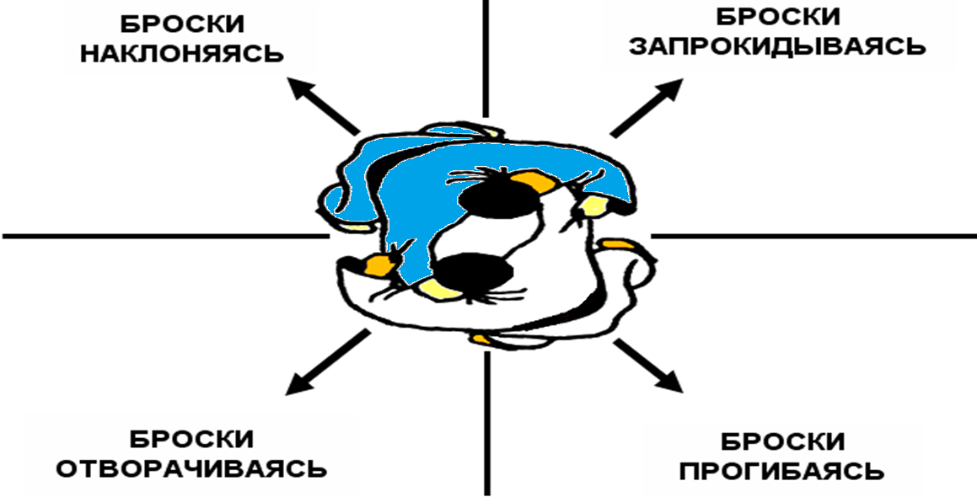

Рис. 1. Технико-тактическая разнонаправленность бросков
при одноименной стойке
Броски отворачиваясь (А). Это броски противника перед собой с предварительным поворотом к нему спиной или боком.
Броски наклоняясь (В). Они характеризуються тем, что атакующий бросает противника назад перед собой.

Броски прогибаясь (С). Характеризуються там, что атакующий бросает противника вперед за себя за счет работы мышц спины. Среди них имеються подотряды движений: прогибом, разворотом, разгибом.
Броски запрокидываясь (D) выполняються путем опрокидывания противника назад, за себя, с предварительным поворотом атакующего в сторону, противоположную броску. Здесь важно запрокидывание головы атакующего во 2-й фазе броска после выхода с исходной позиции на стартовую.
1.4. Заключение по первой главе

Теоретический анализ литературы показал, что в большин-стве случаев предлагаются строго индивидуальные варианты выполнения приемов, основанные на личном опыте тренера или его собственных представлениях. Теоретические основы формирования ТТД, разработаны недостаточно.
Дзюдо - силовое взаимодействие, однако вопрос о возникновении в точках захвата кимоно различного рода усилий (как своих собственных, так и ответных реакций противника) и работе с этими усилиями при обучении проведению конкретного броска не поднимается. Партнер зачастую рассматривается как манекен, а ученик нарабатывает и закрепляет на уровне навыка движения, характер которых несвойственен реальной схватке.
Обучение ТТД в спарринге также проводится на «внешнем» уровне без акцента на «внутреннем» силовом взаимодействии борцов, то есть как ответ приемом на прием без учета различных параметров возникающих усилий и реакций в точках контакта.
В то же время общепризнанно то, что наиболее предпочтительной в современном дзюдо является комбинационная манера ведения борьбы. Однако комбинационная борьба присуща только отдельным спортсменам и не стала массовым достоянием.
Причины этому следует искать в организации и методике обучения юношей. Таким образом, появляется разрыв между техническими борца и тактическими действиями по их применению, то есть отсутствует взаимосвязь между обучением броскам и обучением непосредственно борьбе.
Изучение каждого броска разнообразной техники дзюдо происходит без учета внутренней биомеханической взаимосвязи между приемами, заключенной в базовых движениях, характеризующих ту или иную школу восточных единоборств. Не удалось выявить как таковых самих базовых движений, на которых строится техника дзюдо. Не сформировано в дзюдо само понятие базовых движений в смысле «ключа» к технике дзюдо.
Под базовыми ТТД, основными движениями, базовыми упражнениями, базовой подготовкой авторы понимают общеразвивающие упражнения, игры, захваты, стойки, падения, перемещения, достаточно большое количест-во непосредственно бросков, подводящие упражнения и так далее.
Вопрос об обоснованных с точки зрения биомеханики и физики базовых движениях, отражающих специфическую двигательную деятельность дзюдо, остается открытым.
В то же время имеются указания ряда авторов на важность использования при проведении бросков области бедер (об-ласть Тан Дэна) и необходимость ограничения объема основных дви-гательных упражненй.
Японские специалисты предлагают при выполне-нии двигательных действий дзюдо представлять себя одетыми в тяжелые доспехи с целью выработки соответствующей культуры движе-ний и реализации высших принципов дзюдо.
Это, на наш взгляд, представляется нецелесообразным, поскольку не соответствует реалиям современного дзюдо, в котором на борцах одето кимоно и, по-видимому, оптимальной должна быть некая другая культура движения, не сковывающая борца и не делающая его движения подобными движениям робота-автомата.
Отмечены попытки успешного использования в дзюдо базовых движений одной из школ ушу (школы Чой), однако, во-первых, этот опыт был получен на квалифицированных борцах, а не новичках, во-вторых, как нам представляется, определение базовых движений непосредственно самого дзюдо с последующим их применением в учебно-тренировочном процессе более целесообразна.
Указывается на наличие большого количества движений вращательного характера в технике различных единоборств, а также на необходимость слитного выполнения всех элементов приема.
Отмечены некоторые преимущества круговых движений. Однако, вопрос об оптимальной последовательности изучения техники дзюдо остается открытым. Базово-кустовой принцип систематизации, обладающий рядом вышеперечисленных преимуществ, в дзюдо не применялся по причине отсутствия единой точки зрения на само понятие «базовые движения».

ГЛАВА 2. МЕТОДЫ И ОРГАНИЗАЦИЯ ИССЛЕДОВАНИ

2.1. Методы исследования

Для решения поставленных задач использовались следующие методы исследования:
- Теоретический анализ и обобщение данных специальной научно-методической литературы;
- Педагогическое наблюдение;
- Педагогический тестирование физической подготовленности; 4. Педагогический эксперимент;
5. Методы математико-статистического анализа;
2.1.1. Теоретический анализ научно-методической литературы
В ходе работы проведен теоретический анализ учебных и методических пособий, методических материалов, литературы по теме исследования с целью выяснения основных положений теории и по исследуемым вопросам. При изучении литературных источников проанализи-ровано 30 наименований источников.
2.1.2. Педагогическое наблюдение

Основной целью педагогических наблюдений являлось определение особенностей ТТД квалифицированных борцов при проведении ими высокооцениваемых бросков (на оценку «Ваза-ари» и «Иппон») в тренировочных и соревновательных условиях.
В ходе исследования было зарегистрировано более 100 бросков.

2.1.3. Педагогическое тестирование физической подготовленности

Для определения физической подготовленности нами использовались методы педагогического тестирования, которые включали определения общей физической подготовленности участников педагогического экспе-римента:
1. Бег 30 м.
2. Подтягивание на перекладине.
3. Прыжок в длину с места.

2.1.4. Педагогический эксперимент

Педагогический эксперимент является основным методом нашего исследования, позволившим решить поставленные задачи и проверить выдвинутую нами гипотезу.
Данный метод использовался для оценки эффективности разработан-ной методики.
Для проведения эксперимента были выбраны две группы новичков, достоверных различий между ними выявлено не было. В каждой из групп было по 14 спортсменов. Ученики экспериментальной группы проходили обучение по разработанной нами методике, основное отличие которой от стандартной заключалось в использовании базовых движений.
В контрольной группе применялась стандартная методика обучения утвержденная и рекомендованная к применению Федерацией дзюдо России (Дзюдо, 2004).
Оценка соревновательной деятельности по значениям критериев технико-тактической подготовленности дзюдоистов контрольной и экспериментальной групп позволили выявить различия между методиками и оценить эффективность разработанной нами методики.
2.1.5. Методы математико-статистического анализа
В процессе математической обработки, проведенной по стандартным программам на персональном компьютере, рассчитывались следующие показатели: среднее значение (М), среднеквадратическая ошибка (σ ±), стандартное отклонение (m ±), достоверность внутригрупповых различий по Стьюденту (t β) в сравнении с критическим значением (t кр).
Использовались специфические для единоборств методики, позволяющие определять количественные показатели технико-тактической деятельности:

Показатель активности (ПА):

число реальных атакующих попыток / сумма минут в схватках
ПА = ----------------------------------------------------------------------------------;
10 x (число реально возможных попыток за минуту)

Количественный показатель эффективности - (КОПЭ):

число оцененных действий
КОПЭ = ------------------------------------- ;
число попыток

Показатель выигрышности по баллам – (ПВ):

сумма выигранных баллов
ПВ = --------------------------------------------------------.
сумма выигранных и проигранных баллов

2.2. Организация исследования

Исследование проходило в городе Набережные Челны на базе СДЮСШОР № 12 с сентября 2014 г. по апрель 2015 г. в три этапа.
На первом этапе (с сентября 2014 г. по октябрь 2015 г.) проводились педагогическое наблюдение тренировочного процесса дзюдоистов. Были определены базовые движения и разработана методика начального обучения техники дзюдо в стойке на основе базовых движений.
На втором этапе (с октября 2014 г. по февраль 2015 г.) был проведен педагогический эксперимент с целью проверки эффективности разработанной методики начального обучения с использованием базовых движений. В его проведение приняли участие две группы юношей 10-11 лет по 14 человек в каждой. Контрольная группа прошла обучение по программе ДЮСШ (Дзюдо, 2004). Экспериментальная группа прошла обучение по разработанной нами методике. На этом этапе нашла свое экспериментальное подтверждение основная гипотеза работы.
На третьем этапе (с февраля 2015 г. по апрель 2015 г.) проводилась статистическая обработка полученных в ходе педагогического эксперимента данных и оформление работы, а также обобщение ее результатов в виде выводов и практических рекомендаций.
ГЛАВА 3. РЕЗУЛЬТАТЫ ИССЛЕДОВАНИЯ И ИХ ОБСУЖДЕНИЕ

3.1. Результаты педагогического наблюдения

Использование в борьбе только лишь действий руками и ногами, не согласованных с движением корпуса, не дает ожидаемого эффекта, приводит к снижению оценки за бросок вследствие неполного разворота противника спиной к татами, а зачастую позволяет атакуемому вывернуться, упав на грудь. Включение же в создание опрокидывающего усилия мышц корпуса значительно усиливает и ускоряет проведение броска. С целью использования при опрокидывании УКЭ веса его тела отмечается необходимость создания и контроля таких ситуаций взаимодействия борцов, когда центр тяжести противника выходит за пределы его площади опоры. В этом случае проведение броска значительно облегчается, и такого рода благоприятные динамические ситуации важно своевременно оценить и воспользоваться ими.
Желательно вкладывать в проведение броска и свой собственный вес тела. Было отмечено, что на соревнованиях высокого ранга, когда выступают высококвалифицированные борцы примерно одного уровня подготовленности практически все броски, оцененные на «Иппон» и «Ваза-ари», осуществляются атакующим в падении. ТОРИ, падая вниз, вовлекает УКЭ в собственное вращательное движение.
Движения, выполняемые борцом позволяют получить инерционные составляющие опрокидывающей силы, что увеличивает силу броска, ускоряет и облегчает его проведение. Поэтому целесообразным представляется втягивание УКЭ в собственное движение ТОРИ.
Было признано, что созданию такой ситуации способствует нахождение центров тяжести противников на достаточном расстоянии друг от друга.
Сближение их центров тяжести до проведения приема затрудняет получение необходимой величины начальной скорости вращения, фактически аннулирует возможность создания быстрого вращения и ведет к чисто силовой борьбе.
Интересно отметить в этой связи высказывание чемпиона мира по дзюдо среди студентов Нориюки Саннохе о том, что японцы не любят бороться на ближней дистанции, практически исключающей возможность быстрого маневрирования и затрудняющей контроль действий противника.
Также он отмечает силовой характер борьбы на этой дистанции. Кроме того, отмечено, что при грамотном использовании такой дистанции между соперниками возможно создание рычага, заставляющего УКЭ двигаться вокруг ТОРИ.
Рациональным признано предварительное выведение УКЭ из равновесия, после которого ТОРИ занимает соответствующую выполняемому броску позицию и производит сбрасывание. Предварительный же подход к противнику, отрыв его от татами до начала сбрасывания считается возможным, но не выгодным по ряду соображений и трудно выполнимым в борьбе с равным по уровню противником.
Проведение ТТД без учета намерений, реакций и движений противника является, неграмотным, неэффективным и говорит о низком уровне технико-тактического мастерства борца. Умение же создавать и использовать благоприятные динамические ситуации, учитывая при этом действия противника, контролируя и направляя их в нужное ТОРИ русло, говорит о способности дзюдоиста вести наиболее предпочтительную с различных точек зрения комбинационную борьбу.

3.2. Экспериментальная методика базовой технической подготовки юных дзюдоистов 10-11 лет борьбе стоя на основе базовых движений

Анализ литературы и данные педагогических наблюдений позволили нам разработать методику базовой технической подготовки по дзюдо в стойке с использованием базовых движений, которая включала изучение и отработку базовых движений дзюдо, базовых бросков с применением базово-кустового метода.
Главная идея базово-кустового метода состоит в расчленении сложного движения на простые составляющие движения различных частей тела.
Выполнение любого приема основано на базовом движении, представляющим собой способы выведения из равновесия ,выходы на старт, движения туловищем и движения ногами.
Целью 1-го этапа обучения было ознакомление с «базовыми движениями» (ответ на вопрос «Почему противник падает») обучению и освоению их на уровне двигательного умения; введение их в разминку и формирование базового разминочного комплекса.
Учебно-тренировочные занятия проводились три раза в неделю. На одной тренировке в полном объеме изучался и отрабатывался лишь один элемент. Остальные элементы, уже изученные, повторялись по сокращенной программе.
Для выполнения броска борцы должны перейти на ближнюю дистанцию. При этом их взаимоположение может быть фронтальным, но, чаще всего, оно либо одноименное, либо разноименное. (Рис. 1.)
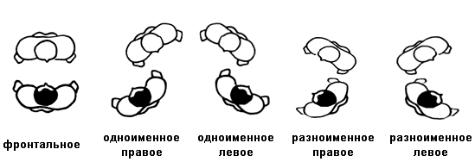

Рис. 1. Базовые взаимоположения борцов стоя

Выведение соперника из равновесия, необходимо для вызова его реакци-онных сил, создает благоприятную динамическую ситуацию и предшествует способам выхода на старт броска.
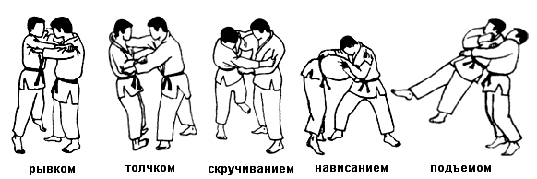

Рис. 2. Базовые способы выведения из равновесия

Для эффективного выполнения бросков нужно использовать определенные выходы на стартовую позицию для броска. Базовые выходы на старт броска это перемещение атакующего относительно противника. Они имеют следующие основные наименования: входом, выходом, уходом, заходом и подходом (рис.3). Базовые выходы на старт броска могут выполняться на один шаг и на два шага.
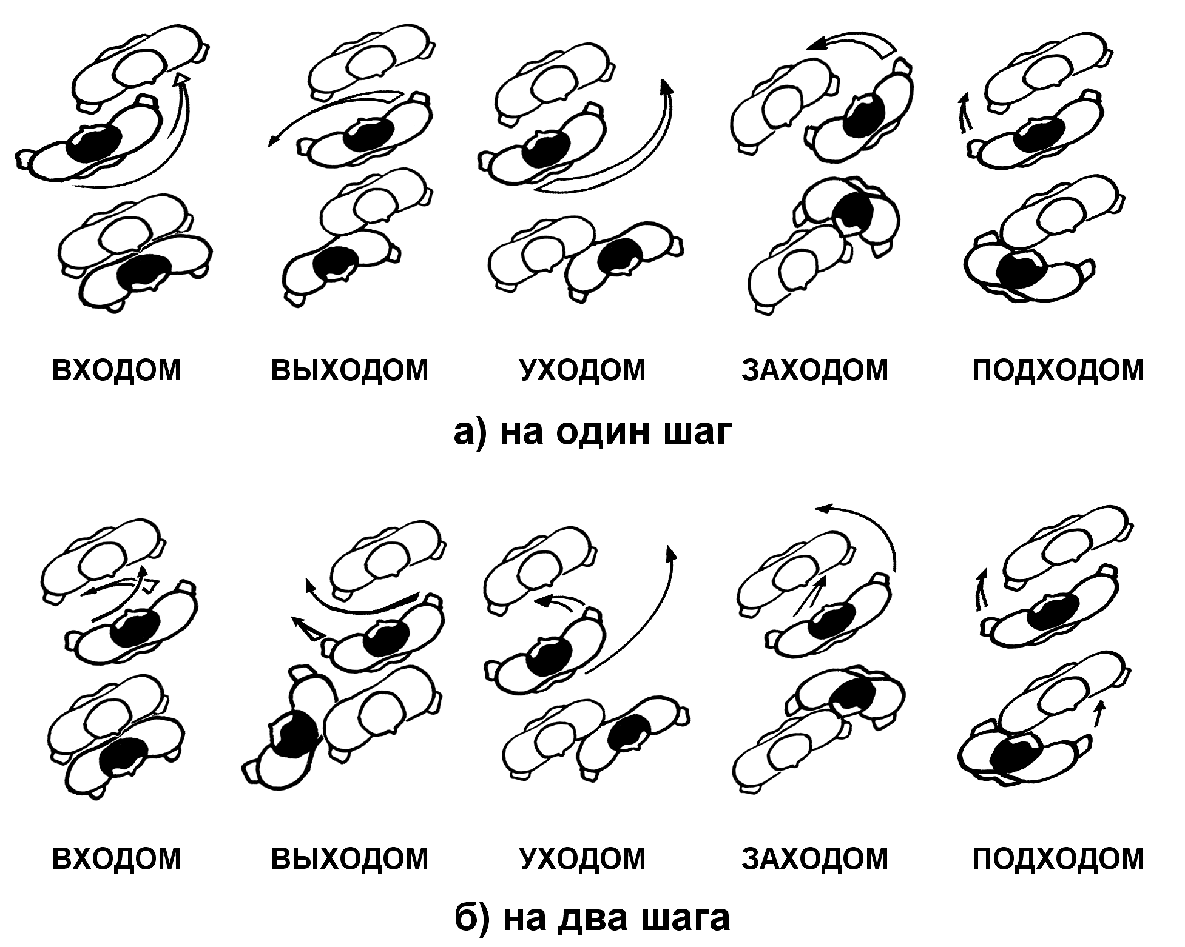
Рис. 3. Способы выхода на старт броска при одноименной стойке

Классификация бросков по Ю.А. Шулике (1981) предусматривает направления движения атакующего, а типы бросков: «наклон», «отворачивание», «прогиб» и «запрокидывание» - соответствуют базовым движениям туловища при бросках.

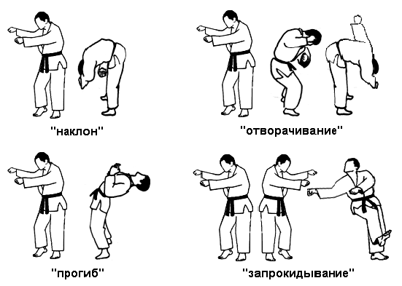
Рис. 4. Базовые движения туловищем при бросках

Из большого разнообразия способов самостраховки при падении мы выделили те, которые наиболее просты в исполнении и используются при выполнении бросков и назвали их базовыми способами самостраховки (рис. 5).
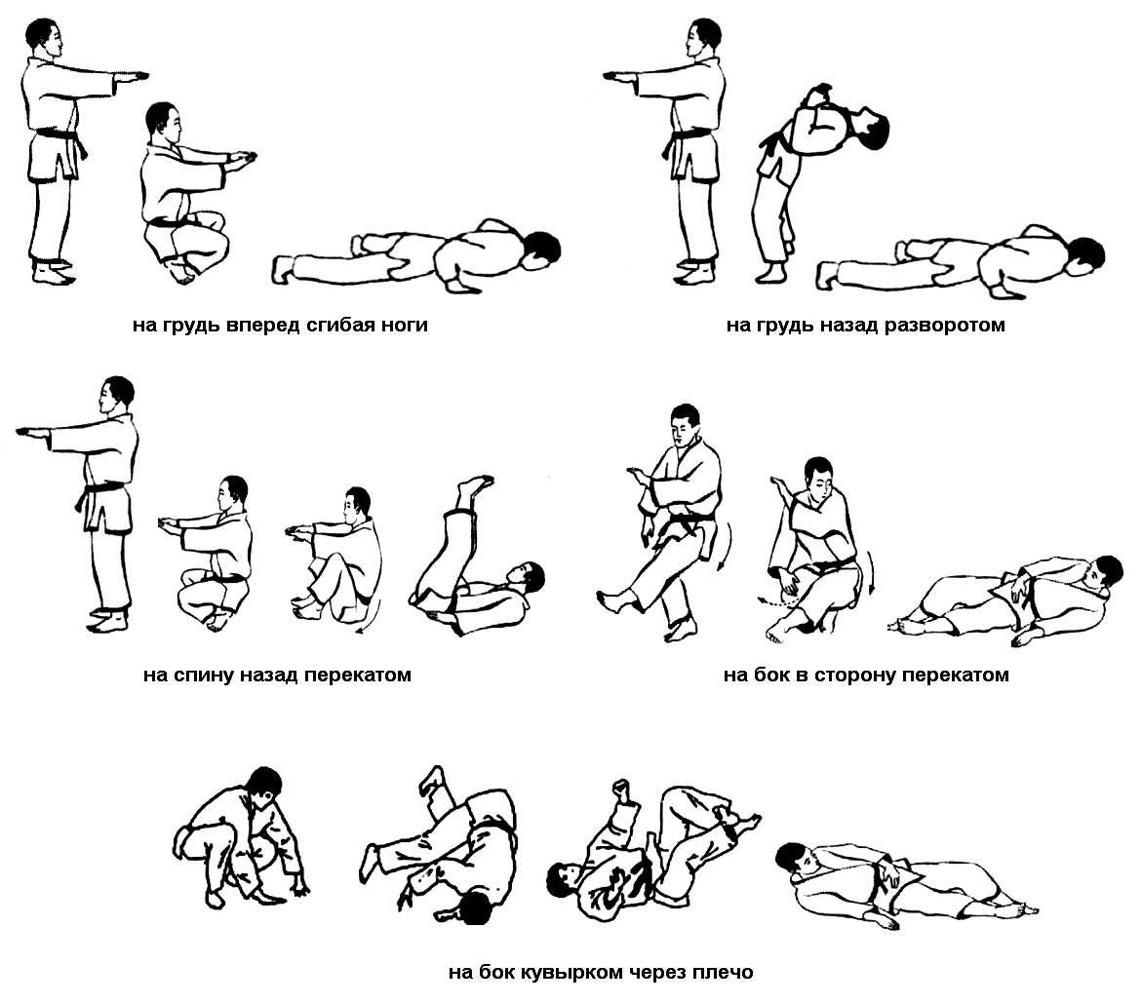

Рис. 5. Базовые способы самостраховки

Использование всего или сокращенного объема упражнений зависело от степени освоения юными спортсменами изучаемого движения.
Упражнения, выполняемые по воздуху, позволяли сделать акцент на координационных особенностях изучаемого броскового движения, с партнером - оценить правильность выполнения и эффективность приложения усилий, а также подстроить свои движения под реального противника.
Результатом подготовительного этапа обучения было начальное разучивание и освоение базовых движений на уровне двигательного умения. Целью заключительного этапа было освоение базовых бросков на уровне двигательного умения.

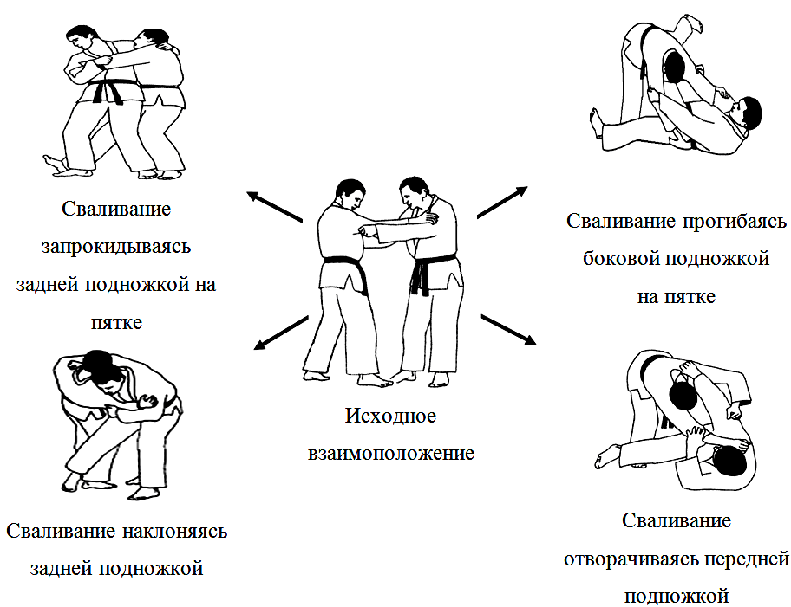
Рис. 6. Четырехнаправленный арсенал «базовых бросков» с падением (сваливаний) при одноименной стойке

К заключительному этапу обучения юными спортсменами был накоплен двигательный опыт, обусловленный изученными на подго-товительном этапе базовыми движениями.
Поэтому выполнение бросков воспринималось как уже знакомое сочетание базовых движений.
3.3.Результаты педагогического эксперимента

В начале педагогического эксперимента в сентябре 2014 г. нами было проведено тестирование участников контрольной и экспериментальной групп.
Таблица 1
Результаты тестирования физической подготовленности участников педагогического эксперимента
 | Бег 30 м (с) |  | Подтягивание на перекладине (кол.раз) |  | Прыжок в длину с места (м)
 | Э | К | Э | К | Э | К
n | 14 | 14 | 14 | 14 | 14 | 14
М | 5,907 | 5.884 | 7,000 | 6,964 | 1,417 | 1,424
σ ± | 0,264 | 0,232 | 2,704 | 2,344 | 0,062 | 0,045
m ± | 0,116 | 0,112 | 0,567 | 0,458 | 0,016 | 0,012
t β | 0,167 |  | 0,058 |  | 0,221
t кр | 1,980 |  | 1,980 |  | 1,980
p | < 0,05 |  | < 0,05 |  | < 0,05

По полученным результатам видно, что между группами нет статистически достоверного преимущества (p ≤ 0,05) в развитии физических качеств и они статистически однородны и могут принимать участие в педагогическом эксперименте.

Рис. 7. Результаты тестирования физической подготовленности участников педагогического эксперимента (сентябрь 2014 г.)

Целью педагогического эксперимента являлась проверка правомерности использования экспериментальной методики обучения юношей 10-11 лет технике дзюдо в стойке. Критерием спортивного мастерства, в конечном итоге, является успешность соревновательной деятельности, поэтому эффективность предлагаемой методики проверялась в условиях учебно-тренировочных и соревновательных схваток. Оценка технико-тактических показателей участников педагогического эксперимента проходила в условиях соревновательной деятельности на завершающем этапе нашего исследования – в начале февраля 2015 года.
Регистрации и анализу подверглись те схватки, в которых принимали участие представители контрольной и экспериментальной группы (табл. 2).

Таблица 2
Результаты соревновательной деятельности участников педагогического эксперимента
 | ПА |  | КОПЭ |  | ПВ
 | Э | К | Э | К | Э | К
n | 14 | 14 | 14 | 14 | 14 | 14
М | 0,246 | 0,214 | 0,247 | 0,169 | 0,436 | 0,379
σ ± | 0,016 | 0,028 | 0,043 | 0,034 | 0,013 | 0,046
m ± | 0,006 | 0,008 | 0,012 | 0,010 | 0,005 | 0,012
t β | 2,205 |  | 3,329 |  | 2,464
t кр | 1,980 |  | 1,980 |  | 1,980
p | < 0,05 |  | < 0,05 |  | < 0,05

Рис. 8. Результаты соревновательной деятельности участников педагогического эксперимента

По результатам всех показателей экспериментальной группы выявлено статистически достоверное преимущество (р≤0,05) в сравнение с контрольной группой.
Показатель активности (ПА) в экспериментальной группе составил 0,246±0,006.
Количественный показатель эффективности (КОПЭ) 0,247±0,012.
Показатель выигрышности (В) 0,436±0,005.
Это доказывает преимущество обучения техники дзюдо в стойке на основе базовых движений и подтверждает гипотезу нашего исследования.
Проведенный педагогический эксперимент показал, что экспериментальная методика обучения юношей технике дзюдо в стойке повышает результативность соревновательной деятельности - главный итог учебно-тренировочного процесса, что проявляется в достоверном увеличении технико-тактических показателей учащихся экспериментальной группы.

ВЫВОДЫ

1. Результаты педагогического наблюдения показывают,что при факти-ческом признании наличия общих характерных черт в проведении любого броска в практической тренерской деятельности отсутствует акцентированная проработка базовых движений атакующего, определяющих эти общие черты бросковых движений.
2. Результаты педагогического эксперимента показали, что изучение юными дзюдоистами техники дзюдо в стойке с использованием базовых движений позволяет эффективно воздействовать на повышение технической подготовленности, способствует лучшему усвоению и результативному применению ТД в условиях соревнований.
3. По результатам всех показателей экспериментальной группы выявлено статистически достоверное преимущество (р≤0,05) в сравнение с контрольной группой. Показатель активности (ПА) в
Экспериментальной группе составил 0,246±0,006. Количественный показатель эффективности (КОПЭ) 0,247±0,012. Показатель выигрышности (В) 0,436±0,005. Это доказывает преимущество обучения техники дзюдо в стойке на основе базовых движений и подтверждает гипотезу нашего исследования.

ПРАКТИЧЕСКИЕ РЕКОМЕНДАЦИИ

1. Обучение броскам в борьбе Дзюдо должно основываться на классификации бросков с предварительным освоением базовых движений.
2. В начальном обучении технике дзюдо в стойке мы рекомендуем использовать базово-кустовой метод при изучении и отработке бросков. Главная идея базово-кустового метода состоит в расчленении сложного движения на простые составляющие движения различных частей тела.
3. В первую очередь следует обратить особое внимание на распределение во времени изучение бросков по принципу от простого к сложному, от легкого к трудному.
4. Начинать изучение следует с базовых бросков на уровне грудной моторики – это броски с собственным падением из ближних и дальних захватов.

ЛИТЕРАТУРА

1.Алиханов И.И.О становлении технико-тактического мастерства // Спортивная борьба.- М.: Физкультура и спорт 1982. - С.7-11.
2.Антонов В.В. Дзюдо.- СПб.,1998.-230с
3.Ашмарин Б.А. Теория и методика педагогических исследований в физическом воспитании: Пособие для студентов, аспирантов и преподавателей ин-тов физической культуры.- М.: Физкультура и спорт, 1978.-222 с.
4.Дзюдо примерная программа для системы дополнительного образования де-тей : ДЮСШ, СДЮШОР/ А.О.Акопян, и др.-М.:Советский спорт, 2003.-96 с.
5.Бальсевич В.К. Физическая культура: воспитание, образование,
тренировка //Теория и практика физической культуры. - 1996. - № 1.- С.
3-5.
6.Глазистов А.В. Эл.жур.№4 Базовые движения при изучении бросков в СРБ. 7. Глазистов А.В. Эл.жур.№7Последовательность изучения бросков в СРБ.
8.Дахновский В.С ., Сиротин О.А. и др. Индивидуальный подход к совершенствованию тактико-технического мастерства дзюдоистов // Спортивная борьба.- М.: Физкультура и спорт, 1984.- С.57-59.
9. Дзюдо: Программа для спортивных школ и коллективов / И.Д.Сви-щев, Жердев В.И., Ртищева М.А.,- М.: ФОН, 1995.-140с.
10. Дзюдо: Методическое пособие по правилам дзюдо / Под общ. ред. А.И.Трофимова.- М.: Рубин, 2001.-132с: ил.
11. Дзюдо: Программа для ДЮСШ, СДЮШОР, ШВСМ / Комитет по физ. культ, и спорту при Совмине СССР. - М., 1979. - 111 с.
12. Донской Д.Д. Законы движений в спорте. (Очерки по теории структурности движений). - М.: Физкультура и спорт, 1968. - 167 с.
13.Дьячков В.М. Совершенствование технического мастерства спорт-сменов (Педагогические проблемы управления). - М.: Физкультура и спорт, 1972.-231с.
14.Игуминов В.М., Подливаев Б.А. Спортивная борьба: учебник для студентов и учащихся факультето физического воспитания педагоги-ческих учебных заведений .- М.: Просвещение, 1993.- 193 с: ил. 15. Коблев Я.К. Дзюдо как объект научных исследований. // Теория и практика физической культур ..-I985.-№11.-C.48.
16. Колупов Ю.И.,Рудницкий В.И. Особенности подготовки молодых борцов // Спортивная борьба .- М.: Физкультура и спорт, 1980.- С. 16- 18.
17. Колмановский А.А. Некоторые вопросы подготовки юношей / Пути совершенствования в спортивной борьбе. - М.: ФиС, 1963.- с.66-75.
18. КузнецовВ.В., ШустинБ.Н. Методология построения модельных
характеристик сильнейших спортсменов // Совершенствование управ-ления подготовки квалифицированных спортсменов (теор. аспекты): Сб. науч. трудов. - М., 1980. - С. 159.
19. Купцов А. П. Спортивная борьба: Учебник для институтов физии-ческой культуры.- М.: Физкультура и спорт, 1978.- 424 с.:ил.
20. Курбанов К.Х., Пилоян Р.А. Тактическая подготовка борцов с учетом правил соревнований // Спортивная борьба.- М.: Физкультура и спорт, 1985.-С. 33-35
21. Матвеев Л.П. О проблемах теории и методики спортивной трениировки //Теория и практика физической культуры. - 1969.- № 4.- С. 49-53.
22. Назаров В.Т. Движения спортсмена. - Минск: Полымя, 1984. -176с.
23. Пархомович Г.П. Основы классического дзюдо: Учебно методи-ческое пособие для тренеров и спортсменов. - Пермь: Урал-Пресс лтд,1993.- 304с.
24. Путин В.В., Шестаков В.Б., Левицкий А.Г. Дзюдо: история, теория, практика: Учебно-методическое пособие для тренеров и спортсменов. - Архангельск: СК, 2000.- 154с: ил.
25. Рыбалко Б.М., Игуменов В.М. Базовые технико-тактические дей-ствия и частные методики их преподавания // Спортивная борьба : Учебное пособие для техникумов и институтов физической культуры / Под ред. Г.С.Туманяна. - М.: Физкультура и спорт, 1985.-С.84-109.
26. Платонов В.Н. Система подготовки спортсменов в олимпийском спорте. Общая теория и ее практические приложения / В.Н. Платонов.-М.: Советский спорт, 2005.-820с.
27.Туманян Г.С.Спортивная борьба:Учебн. пособие для техникумов и институтов физкультуры. -М.: Физкультура и спорт, 1985.- 144с. : ил.
28. Шулика Ю.А. Дзюдо. Система и борьба :учеб. для СДЮШОР,спорт. фак. пед. институтов, техникумов ФК и училищ спорт.резерва / Ростов на Дону : Феникс,2006.-800 с.
29. Шулика Ю.А. Классификация и терминология техники спортивной борьбы. (Эволюция, система построения и пути практического исполь-зования): Учеб. - метод, разр. - Краснодар, 1981.- 89 с.
30. Яковлев А.В., Герасимов Ю.Н., Корнеев А.С, Стамбулова Н.Б., Риш A.M. Совершенствование технико-тактического мастерства и формиро-вание спортивно важных психических свойств квалифицированных дзюдоисток. Л.: 1988. 54с.
Приложение 1

СПИСОК ТЕРМИНОВ И УСЛОВНЫХ СОКРАЩЕНИЙ

ТТП - технико-тактическая подготовка;
ТТД - технико-тактические действия;
СТТД — сложные технико-тактические действия; КУДЗУСИ - выведение из равновесия; КАКЭ - сбрасывание;
УКЭМИ - падения (самостраховка); УКЭ - атакуемый (бросаемый);
ТОРИ — атакующий (проводящий бросок); Тан Дэн - нижняя область живота и поясницы.

Приложение 2
Результаты тестирования физической подготовленности участников педагогического эксперимента
№ п/п | Бег 30 м (с) |  | Подтягивание на перекладине (кол.раз) |  | Прыжок в длину с места (м)
№ п/п | Э | К | Э | К | Э | К
1 | 5,7 | 5,4 | 7 | 5 | 1,43 | 1,44
2 | 6,2 | 5,5 | 6 | 9 | 1,39 | 1,37
3 | 5,6 | 5,8 | 9 | 6 | 1,34 | 1,46
4 | 6,8 | 6,1 | 4 | 8 | 1,46 | 1,43
5 | 5,7 | 6,4 | 7 | 5 | 1,37 | 1,48
6 | 6,7 | 5,9 | 5 | 4 | 1,48 | 1,37
7 | 6,6 | 6,2 | 6 | 7 | 1,49 | 1,5
8 | 5,3 | 5,1 | 8 | 5 | 1,44 | 1,37
9 | 6 | 6,2 | 5 | 7 | 1,38 | 1,5
10 | 5.4 | 6,3 | 4 | 6 | 1,5 | 1,37
11 | 6.2 | 6,1 | 6 | 5 | 1,36 | 1,49
12 | 5,1 | 5,2 | 5 | 7 | 1,42 | 1,38
13 | 5,5 | 5,7 | 7 | 4 | 1,38 | 1,44
14 | 5,9 | 5,8 | 5 | 6 | 1,41 | 1,41
n | 14 | 14 | 14 | 14 | 14 | 14
М | 5,907 | 5,884 | 7,000 | 6,964 | 1,417 | 1.424
σ ± | 0,264 | 0,232 | 2,704 | 2,344 | 0,062 | 0,045
m ± | 0,116 | 0,112 | 0,567 | 0,458 | 0,016 | 0,012
t β | 0,167 |  | 0,058 |  | 0,221
t кр | 1,980 |  | 1,980 |  | 1,980
p | < 0,05 |  | < 0,05 |  | < 0,05

Приложение 3

Результаты соревновательной деятельности участников педагогического эксперимента

№ | ПА |  | КОПЭ |  | ПВ
п/п | Э | К | Э | К | Э | К
1. | 0,22 | 0,25 | 0,28 | 0,12 | 0,41 | 0,43
2. | 0,28 | 0,23 | 0,25 | 0,23 | 0,45 | 0,38
3. | 0,24 | 0,19 | 0,15 | 0,13 | 0,42 | 0,36
4. | 0,28 | 0,15 | 0,28 | 0,23 | 0,43 | 0,44
5. | 0,24 | 0,26 | 0,24 | 0,22 | 0,43 | 0,33
6. | 0,24 | 0,22 | 0,19 | 0,19 | 0,47 | 0,31
7. | 0,19 | 0,19 | 0,27 | 0,14 | 0,41 | 0,34
8. | 0,24 | 0,25 | 0,18 | 0,17 | 0,44 | 0,32
9. | 0,25 | 0,25 | 0,22 | 0,21 | 0,42 | 0,46
10. | 0,24 | 0,14 | 0,24 | 0,2 | 0,46 | 0,43
11. | 0,28 | 0,22 | 0,32 | 0,11 | 0,42 | 0,32
12. | 0,27 | 0,22 | 0,35 | 0,14 | 0,42 | 0,38
13. | 0,25 | 0,18 | 0,24 | 0,15 | 0,38 | 0,34
14. | 0,22 | 0,24 | 0,27 | 0,12 | 0,43 | 0,47
n | 14 | 14 | 14 | 14 | 14 | 14
М | 0,246 | 0,214 | 0,247 | 0,169 | 0,436 | 0,379
σ ± | 0,16 | 0,028 | 0,043 | 0,034 | 0,013 | 0,046
m ± | 0,005 | 0,008 | 0,012 | 0,010 | 0,004 | 0,012
t β | 2,205 |  | 3,329 |  | 2,464
t кр | 1,980 |  | 1,980 |  | 1,980
p | <0,05 |  | <0,05 |  | <0,05

